**Министерство образования и науки Российской Федерации**

**ФЕДЕРАЛЬНОЕ ГОСУДАРСТВЕННОЕ АВТОНОМНОЕ ОБРАЗОВАТЕЛЬНОЕ УЧРЕЖДЕНИЕ ВЫСШЕГО ОБРАЗОВАНИЯ**

**“НАЦИОНАЛЬНЫЙ ИССЛЕДОВАТЕЛЬСКИЙ**

**УНИВЕРСИТЕТ ИТМО”**

**ФАКУЛЬТЕТ СРЕДНЕГО ПРОФЕССИОНАЛЬНОГО ОБРАЗОВАНИЯ**

**ОТЧЕТ**

**ПО ЛАБОРАТОРНОЙ РАБОТЕ № 7**

**«MongoDB»**

Специальность 09.02.07 «Информационные системы и программирование»

|  |  |
| --- | --- |
| Преподаватель:  Говоров А.И.  «15» июня 2021 г.  Оценка: | Выполнил:  студент группы Y2336  Рогозин Н.А. |

Санкт-Петербург

2020/2021

Новая модель данных

В ходе работы были убраны коллекции reptile, bird, теперь в коллекции animals документы имеют следующий вид

|  |  |  |
| --- | --- | --- |
| _id | ObjectId | Обязательно |
| sex | String | Обязательно |
| dob | String | Обязательно |
| type | String | Обязательно |
| flyover_id | Int | Опционально |
| flyover_place | String | Опционально |
| flyover_back | String | Опционально |
| flyover_out | String | Опционально |
| hiber_start | String | Опционально |
| hiber_end | String | Опционально |
| norm_temp | Double | Опционально |

Логи процесса реализации Вашей модели в MongoDB

use lr7

db.createCollection(“animals”)

db.createCollection(“animals_transfered”)

db.createCollection(“transfer”)

db.createCollection(“doctor”)

db.createCollection(“overseer”)

db.createCollection(“healing”)

db.createCollection(“shift”)

db.createCollection(“cage”)

db.createCollection(“settling”)

db.createCollection(“meal”)

db.createCollection(“feeding”)

Заполнение базы произоводилось через графический интерфейс – MongoDBCompass.

Текст запросов со скриншотами запроса и результата

Результаты представлены на рисунках 1-4.

db.animals.count()

image

*Рисунок 1 – Выполнение команды*

db.animals.find( {"type":"reptile"} )

image

*Рисунок 2 – Выполнение команды*

db.animals.aggregate([{$project:{sex: { $toUpper: "$sex" },type: { $toUpper: "$type" }}}])



*Рисунок 3 – Выполнение команды*

db.healing.insertOne({date: "2021-06-15", doctor_id: ObjectId('60c826bdc0118415c8ca2ff0'), animals_id: ObjectId('60c81a8bc0118415c8ca2fed')})

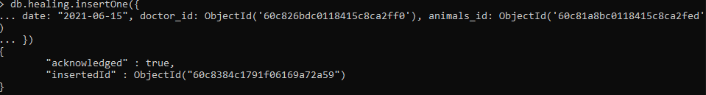

*Рисунок 4 – Выполнение команды*